Erfahrungen bei der Haltung und Zucht des Fichtenkreuzschnabels W. Flaxl (8553)
Loxia curvirostra curvirostra (Linne, 1758) - engl.: Red Crossbill

Allgemeines
»Kreuzschnäbel, die Papageien unter den Finkenvögeln", so konnte ich es in einem Buch über Kreuzschnäbel lesen. Da ich auch Unzertrennliche und Großsittiche halte, kann ich diese Aussage nur bestätigen, wenn ich meine Fichtenkreuzschnäbel beim Herumklettern und Spielen in den Zweigen beobachte.
Neben dem Fichtenkreuzschnabel, von dem je nach Literatur bis zu 11 Unterarten angegeben werden, gibt es noch folgende Arten von Kreuzschnäbeln:
- den Kiefernkreuzschnabel, der in letzter Zeit vermehrt in der Nachzuchtstatistik und auf Ausstellungen zu sehen ist (Verbreitung Skandinavien, Nordrussland, Baltikum, gelegentlich als Irrgast in Mittel- und Westeuropa ) und
- den Bindenkreuzschnabel mit seiner typischen Flügelzeichnung, der ebenfalls in letzter Zeit öfter, aber immer noch relativ selten nachgezüchtet wird (Verbreitung Skandinavien, Nordfinnland, Baltikum, Unterarten außerdem in NW-Alaska, Kanada USA, sogar auf Haiti eine Population (GLÜCK).

Der derzeit öfters angebotene Himalayakreuzschnabel (L. c. himalayensis) gilt als Unterart des Fichtenkreuzschnabels.
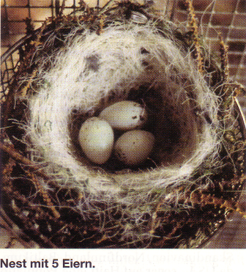
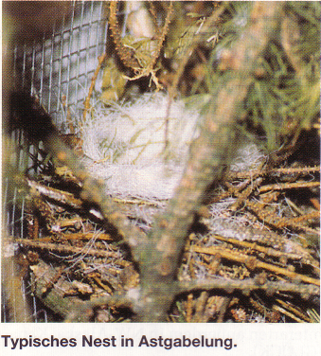
Fichtenkreuzschnäbel gibt es (je nach Unterart) in N-Schottland (diese Art wird in letzter Zeit von vielen Autoren dem Kiefernkreuzschnabel zugeordnet), auf den Balearen, Nordafrika, Mittelamerika, Mexiko, Kalifornien, Kurilen und Japan (STAHL). Bei der hier beschriebenen Art handelt es sich um Loxia c. curvirostra, dessen Verbreitungsgebiet sich von England, Skandinavien, sporadisch Mitteleuropa bis SO-Europa erstreckt.
Beschreibung
Fichtenkreuzschnäbel haben eine Größe von 16 cm, mit kräftigem Kopf, gekreuztem Schnabel, einen für Finkenvögel relativ kurzen Schwanz, der eine tiefe Gabelung hat. Die Geschlechter lassen sich leicht unterscheiden:
Die ausgewachsenen Männchen sind ziegelrot bis gelbrot an Kopf, Bürzel, Bauch und Rücken gefärbt, diese intensive Rotfärbung geht in der Gefangenschaftshallung, ohne Zufütterung von Färbemitteln, im Normalfall verloren und wird gelboliv bis grün. Flügellänge 92-101 cm.
Die Weibchen sind unscheinbar graubraun mit grünem Schimmer am Rücken, sonst grau bis gelbgrün und mit stärkerer Strichelung an Kopf und Bauch. Flügellänge 90-98 cm.
Jungvögel sind ähnlich dem Weibchen, mit ausgeprägter Strichelung an Bauch und Kopf. Die Vögel haben einen typischen Ruf (gipp-gipp- gipp) mit dem sie ständig untereinander in Kontakt bleiben und mit dem sie auch in der freien Natur leicht auszumachen sind.

Haltung und Zucht
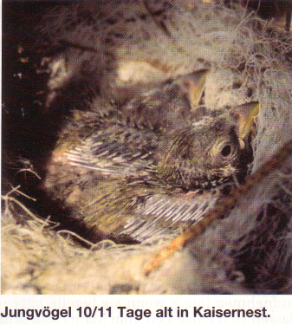
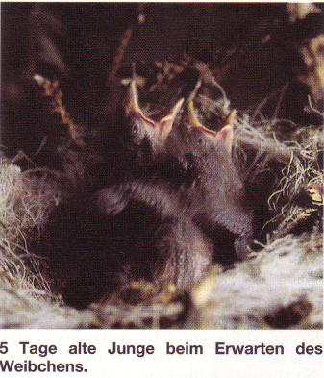
Gehalten werden meine Fichtenkreuzschnäbel in einer Außenvoliere (Maße 300 cm x 100 cm), Innenvoliere (ca. 200 cm x 80 cm) und auch im Käfig 100 cm x 55 cm x 50 cm ist die Zucht schon gelungen.

Der Boden ist betoniert und als Belag verwende ich Walderde, die von Zeit zu Zeit gewechselt wird. Die Volieren sind mit Fichten- und Kiefernzweigen ausgestattet, welche ständig ergänzt bzw. erneuert werden.
Zu Beginn der Brutzeit beginnen die Männchen grünfinkenähnlich zu singen, der Gesang ist nicht unmelodisch und wird häufig und ausdauernd vorgetragen. Hat man ein harmonierendes Paar, das sich am besten selbst aussuchen konnte, ist der weitere Verlauf meist ziemlich unproblematisch.
Die Brutzeit wird angegeben von Nov./Dezember bis April/Mai, was nach meinen Erfahrungen hauptsächlich zutrifft, jedoch nicht immer gültig ist. So hatte ich ein Pärchen zwei Jahre lang in einer Voliere zusammen mit anderen Finkenvögeln, welches stets Ende August in Brutstimmung war (Männchen sang fleißig - Weibchen trug Federn und Halme umher), ich es aber nicht wahrhaben wollte und ihnen keine Brutmöglichkeiten schuf, da mir von allen Bekannten die Unmöglichkeit einer erfolgreichen Zucht prophezeit wurde. Im 3. Jahr ließ ich die Tiere dann machen, und ohne Probleme wurden von August bis Oktober 2 Bruten getätigt.

Beispiel eines Brutverlaufs
Ende November/Anfang Dezember wurden von mir die Nistmöglichkeiten geschaffen. Die Weibchen können dann auswählen zw. sogenannten Sabelschen Nistklötzen, Kaisernestern, ganz normalen Drahtnestern (mit etwas größeren Durchmesser als Kanariennester) und angebrachten Koniferenzweigen, die sowieso immer zur Verfügung stehen. Alle Möglichkeiten werden von den Weibchen i. d. R. angenommen.
Das Weibchen baute in diesem Fall ein freies Nest, der Außenbau aus Fichtenreisig, Moos und Gras, die Innenauspolsterung erfolgte ausschließlich mit Scharpie und Federn. Sie begann am 10. 12. 97 mit dem Nestbau und war nach 2 Tagen fertig damit.
Das 1. Ei lag am 16. 12. im Nest, es folgten noch 3 weitere. Erst mit dem 3. Ei begann das Weibchen fest zu brüten. Die Eier sind etwas größer als Grünfinkeneier.
Vom Männchen wird das Weibchen jetzt fleißig auf dem Nest gefüttert, denn dieses verlässt meist nur einmal am Tag das Nest, um Kot abzusetzen und um kurz etwas Nahrung aufzunehmen. Die Weibchen sitzen dann auch sehr fest auf ihren Eiern, lassen sich aber bei Kontrollen vom Nest heben und bleiben oft auf dem Nestrand sitzen um dann sofort wieder weiterzubrüten.
Am 31. 12. 97 schlüpften die ersten beiden Jungvögel, was man durch gelegentliches Piepsen auch hören konnte. Sie sind bei der Geburt blind und der Schnabel ist noch nicht gekreuzt.
Die Brutzeit dauert normalerweise 14 Tage, ich habe jedoch auch Weibchen, bei dem die Jungen schon immer nach 13 Tagen ausfallen. Am Tag darauf schlüpften nochmals 2 Junge, von denen einer aber nach 2 Tagen einging. Die Jungvögel werden bereits ab dem 1. Tag gefüttert, jetzt kommt den Männchen eine wichtige Bedeutung zu. Die Jungen werden anfangs nur vom Weibchen gefüttert, das Weibchen wird wiederum vom Männchen auf dem Nest versorgt. Bei entsprechender Fütterung wachsen die Jungtiere schnell heran.
Nach der Fütterung wartet das Weibchen, bis die Jungen den Kot absetzen, um ihn dann meistens zu verschlucken oder vom Nest wegzutragen.
Nach ein paar Tagen brechen die Federkiele durch und ab dem 6. Tag wird beringt mit AZ-Ringen 3,5 mm (3,2-3,5 mm ). Die Beringung verläuft problemlos, wenn man entweder wartet bis die Jungen den Kot über den Nestrand absetzen oder die Ringe mit Pflaster umwickelt.
Am 17. 1. flogen 2 Jungvögel ab, mit kurzem Stummelschwanz, der Schnabel ist immer noch nicht gekreuzt, hat aber einen „Überschnabel" ähnlich wie man es vom Hakengimpel kennt. Die ersten beiden Tage nach dem Abfliegen sind die Jungen noch recht ungeschickte Flieger und sie klettern lieber unter Zuhilfenahme des Schnabels im Geäst herum.
Junge Fichtenkreuzschnäbel brauchen ziemlich lange bis sie selbständig Futter aufnehmen (auch wenn sie bereits kurz nach dem Abfliegen vieles Anknabbern) und lassen sich lange Zeit vom Männchen füttern, da das Weibchen zwischenzeitlich wieder mit Nestbau und Eiablage begonnen hat. So konnte ich die Jungen noch am 19. 2. und am 25. 2. beim „Betteln" beobachten, also im Alter von 57 Tagen. Ab dem 30. Tag beginnt sich der Schnabel zu kreuzen, wobei es keine Vorbestimmung gibt, in welche Richtung er sich dreht. Im Alter von 64 Tagen füttert das Männchen immer noch, aber nicht mehr oft und die Jungtiere fressen jetzt auch selber am Futternapf. Mit 70 Tagen beginnt die erste Mauser und jetzt kann man bei entsprechender Fütterung Männchen und Weibchen unterscheiden, da bei ersten am Kopf und Bürzel die ersten mattroten Federn erscheinen. Die jungen Männchen tragen sog. Immatgefieder, das eigentliche Adultgefieder erhalten sie ab der 2. Mauser ab etwa 10-11 Monaten. Die jungen Männchen beginnen jetzt auch zu singen — der Gesang ist noch abgehackt, wird aber eifrig vorgetragen und auch Woche für Woche besser.
Als Grundfutter reiche ich eine Waldvogelmischung ohne Rübsen, gestreifte Sonnenblumen, Ebereschenbeeren und eine Kreuzschnabelmischung, bestehend aus verschiedenen Fichtensamen. Kiefernsamen, Hanf, geschälten Sonnenblumen, Glanz usw. und natürlich Zapfen von Koniferenbäumen, wobei nicht nur Fichtenzapfen gerne genommen werden, sondern auch Zapfen von Lärche, Pinie (eine Unterart aus dem Mittelmeerraum brachte ich aus Italien mit, werden sehr gerne genommen) und div. Zierbäume (Douglasie u. ä.) aus dem Garten. Die Fichtenzapfen (vor allem die Pinien sind sehr hart und lassen sich sonst von den Kreuzschnäbeln nicht öffnen) werden der Länge nach aufgeschnitten und nochmals auseinander gebrochen. Ich habe festgestellt, die Kreuzschnäbel nehmen die Zapfen gerne in den Schnabel und fliegen damit zu einer Astgabel um sie dort in Ruhe zu bearbeiten, indem sie den Zapfenteil mit den Zehen festhalten und ihn drehen wie sie ihn brauchen.
In den aufgeschnittenen Fichtenzapfen befinden sich gelegentlich kleine gelb-weiße Würmer, die von den Kreuzschnäbeln verzehrt werden.
Anderes Lebendfutter (Mehlwürmer o. ä.) wurde von meinen Vögeln nie angenommen, ebenso wenig Eifutter oder Keimfutter ( Ausnahme Sonnenblumen) und scheint m. E. auch nicht notwendig zu sein.
Wichtiger ist vielmehr, dass man ständig frische Koniferenzweige reicht, welche auch immer sofort und ausgiebig benagt werden, vor allem jene Stellen wo frisches Harz austritt.
Die in Käfig- und Volierenhaltung verblassende Rotfärbung der Männchen kann wieder erreicht werden durch Beigabe von Canthaxantin (Vorsicht: sehr wenig genügt hier) oder Beta-Carotin (bzw. Mischungen aus beiden).
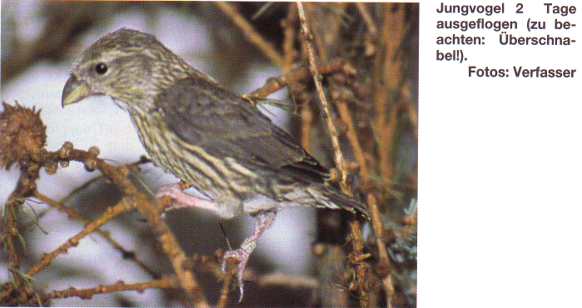 Herr Freitag (s. Kanarienfreund) macht hier den Vorschlag die Zapfen in entsprechend vorbereitetem Wasser zu tränken, da die Tiere beim Bearbeiten der Zapfen leicht soviel vom Rotfärbemittel aufnehmen, um eine gleichmäßige Ausfärbung zu erhalten. Durch nahezu ausschließliche Fütterung von Fichtenzapfen, ständig frischen Zweigen und Beeren erhielten bei mir die Jungvögel und die ins Adultgefieder mausernden Vögel auch bei Volierenhaltung eine gleichmäßige Rotfärbung ohne zusätzliche Farbfütterung.

Mutationen
Aufgetaucht und auch teilweise veröffentlicht worden sind u. a. sog. Hellflügel (eine Verdünnung der Ausfärbung der Schwungfedern) und Schwärzlinge (in etwa das Gegenteil von vorherigem). Was davon zu halten ist, bleibt jedem selbst überlassen, grundsätzlich gilt für das Thema Mutationen das gleiche wie für das nachfolgende Thema Mischlinge - es kann vorkommen, ob man es aber zielgerichtet bei Kreuzschnäbeln betreiben sollte ist zumindest fragwürdig.

Mischlinge
sind bekannt mit Kanarienweibchen; - es kann bei Gesellschaftshaltung mit anderen Finkenvögeln bei einem feurigen Kreuzschnabelmännchen schon vorkommen, dass er mal ein Grünfinkenweibchen „beglückt". Auch mit Gelbbauchgirlitz wurden Mischlinge bekannt.

Krankheiten
Vorbeugende Kotuntersuchungen auf Coccidien und Wurmbefall sind nicht verkehrt, um dann mit einem entsprechenden Präparat reagieren zu können, waren bei mir jedoch noch nie notwendig.
Vielmehr sollten die Tiere mind. 2 x jährlich auf Grabmilben untersucht werden (sog. Kalkbeine). Bei pos. Befund Behandlung mit entspr. Mitteln (aufweichen mit Glycerin, dann einreiben mit Ringelblumensalbe).

Gesetzl. Vorschriften
Unterliegt vielerlei Gesetzen (der BArtsch.Verordnung, Jagdrecht, etc.) und braucht daher zur Vermarktung eine sog. Vermarktungsgenehmigung, (Haltegenehmigung, etc.)

Ausstellung
Fichtenkreuzschnäbel eignen sich durch ihr ruhiges Wesen i. d. R. sehr gut zum Ausstellen.
Am besten ist hierfür der sog. Teamkäfig, links und rechts kann man diesen mit Zweigen, an denen noch Zapfen hängen, dekorieren. Genauso sollten auch auf dem Boden neben Futter einige Zapfen liegen, um den Vogel zu beschäftigen. Beachtet man diese kleinen Voraussetzungen, überstehen die Kreuzschnäbel jede Ausstellung ohne Beeinträchtigung ihres Wohlbefindens und sind auch nachher wieder so putzmunter wie vor der Ausstellung.
Alles in allem ist der Fichtenkreuzschnabel durch seine wenig scheue Art ein liebenswerter Pflegling.

